Diagnostik und Bildungsplanung für Kinder und Jugendliche mit schwerster Beeinträchtigung
Zur Neuauflage des «Leitfadens zur Förderdiagnostik bei schwerstbehinderten Kindern» von Andreas Fröhlich und Ursula Haupt
Holger Schäfer, Peter Zentel und Roman Manser
Zusammenfassung
Im Jahr 1983 wurde die erste Ausgabe des «Leitfadens zur Förderdiagnostik bei schwerstbehinderten Kindern» von Andreas Fröhlich und Ursula Haupt veröffentlicht. In diesem Beitrag wird die Revision des Instruments beschrieben, das neben der sprachlichen Überarbeitung mit der Ausrichtung am Fähigkeitenansatz nach Martha C. Nussbaum nun eine theoretische und stärker bildungsorientierte Fundierung erhalten hat. Nebst den theoretischen Grundlagen werden die Erarbeitung des Inventars und die Rahmenbedingungen für die Durchführung erläutert.
Résumé
En 1983, Andreas Fröhlich et Ursula Haupt publiaient la première édition du « Guide pour un diagnostic psychopédagogique de l'enfant polyhandicapé ». Cet article décrit la révision de l'instrument faite entre 2017 et 2022. Outre un remaniement linguistique, l’instrument a été complété par un fondement théorique et s’oriente davantage sur la formation selon l’approche des capabilités de Martha Nussbaum. En plus des bases théoriques, l'élaboration de l'inventaire et les conditions-cadres pour sa mise en œuvre sont présentées.
Keywords: Schwer- und Mehrfachbehinderung, Förderdiagnostik, Kommunikation, Beziehungsgestaltung, besonderer Bildungsbedarf, Bildungsplanung / polyhandicap, diagnostic de soutien, communication, travail relationnel, besoins éducatifs particuliers, planification de l'éducation
DOI: https://doi.org/10.57161/z2023-08-05
Schweizerische Zeitschrift für Heilpädagogik, Jg. 29, 08/2023


Einleitung
Der «Leitfaden zur Förderdiagnostik bei schwerstbehinderten Kindern» wurde von Andreas Fröhlich und Ursula Haupt als eine strukturierte und individualpädagogische Beobachtungshilfe entwickelt. Ein wesentliches Anliegen im Entwicklungsprozess war es, die ganz konkreten pädagogischen, therapeutischen und vitalen Bedürfnisse der Lernenden mit schwerster Beeinträchtigung im schulischen Alltag erfassen zu können. Die Datenerhebung sollte dabei nicht zu aufwendig sein. Zudem sollten die Abläufe leicht wiederholbar und geeignet für die Kommunikation mit den Eltern und nahen Bezugspersonen sein sowie einen raschen Überblick über die Bedarfe und Handlungsmöglichkeiten eines Kindes mit schwerster Beeinträchtigung geben können.
Die erste Auflage erschien im Jahr 1983 im Verlag modernes lernen. Es folgten bis 2004 sechs weitere Auflagen (Fröhlich & Haupt, 2004). Im Zeitraum von 2017 bis 2022 wurde das Instrument nach fast 40 Jahren unter Mitwirkung und Beratung durch Andreas Fröhlich durch das Herausgeberteam Holger Schäfer, Peter Zentel und Roman Manser einer umfassenden Revision unterzogen. Die Grundstruktur des Instruments blieb unverändert (Schäfer, 2019). Es war uns aber wichtig, den Leitfaden stärker an den mittlerweile in der Sonderpädagogik verwurzelten Bildungsbegriff heranzuführen. Das Instrument eignet sich nicht nur für den schulischen Bereich, sondern auch für die Frühförderung und den Bereich der Erwachsenenbildung.
Auch der neue Beobachtungsbogen soll eine einfache Anwendung ermöglichen und Lehrkräfte dabei unterstützen, das individuelle Fähigkeitsprofil von Kindern und Jugendlichen mit schwersten Beeinträchtigungen niedrigschwellig zu ermitteln. Die Beobachtungen und die ermittelten Ergebnisse bieten darüber hinaus geeigneten Anlass für Gespräche zwischen Fachpersonen sowie Eltern und nahen Bezugspersonen.

Theoretische Grundlagen
Die wesentliche theoretische Grundlage des revidierten Beobachtungsbogens ist der sogenannte Capability Approach (Fähigkeitenansatz) nach Martha C. Nussbaum in der Auslegung von Judith Hollenweger und Ariane Bühler (2019). Bildung wird hier als Erweiterung von mit Aktivitäten verbundenen Möglichkeitsräumen verstanden. Um das an einem Beispiel zu konkretisieren: Die Aktivität des Essens trägt nicht nur an sich zu unserem Wohlbefinden bei – vielmehr spielt gemäss dem Capability Approach die Erweiterung durch die mit der Aktivität verknüpften Möglichkeiten eine zentrale Rolle. Durch die erworbene Fähigkeit (Essen können) entwickeln sich zusätzlich soziale und kulturelle (also partizipative) Möglichkeiten und Verwirklichungschancen (sozial: das gemeinsame Essen mit Freunden; kulturell: das Kennenlernen anderer Speisen und Getränke) (Schäfer et al., 2022, S. 25 ff.). Damit soll eine direkte Verbindung eröffnet werden
- zwischen den vorhandenen personalen, sozialen und methodischen Fähigkeiten, die wir mit dem Beobachtungsbogen ermitteln können
- und den zukünftigen individuellen Verwirklichungschancen in subjektiven (personalen), objektiven (methodischen) und sozialen (kommunikativen) Kontexten.
Folgende Grundsätze einer diagnostischen Haltung leiten sich aus diesem Ansatz ab und sind für die Durchführung des Beobachtungsbogens massgebend (Lamers et al., 2021, S. 69 ff.):
- Verantwortung: Kinder und Jugendliche mit schwerster Beeinträchtigung sollen im Rahmen ihrer Möglichkeiten Erfahrungen einer eigenständigen und selbstverantwortlichen Lebensführung machen können.
- Identität: Bildung soll die Erkundung und Entfaltung der Potenziale unterstützen und zur Entwicklung einer eigenen Identität beitragen.
- Kultur: Bildung soll durch die individuelle Entfaltung innerhalb der Fähigkeitsbereiche wesentlich im Bereich der gesellschaftlichen Mitwirkung in sozialer und kultureller Hinsicht unterstützen.
Nach diesem Verständnis liefert jede Form der Partizipation von Menschen mit schwerster Beeinträchtigung am Leben Hinweise auf und Impulse für die materielle Umwelt (objektive Welt), soziale Interaktion (soziale Welt) und die eigene Person (subjektive Welt). Durch diese Wechselwirkung zwischen dem Subjektiven, dem Sozialen und der objektiven Welt entstehen Erfahrungen, die entwicklungsförderlich sind und die Grundlage für wesentliche individuelle Fähigkeiten im Hinblick auf ein gutes Leben bilden. So können beispielsweise
- fehlende oder unzureichend ausgebildete motorische Fähigkeiten (personale Ressourcen) («Das kann ich nicht»)
- durch methodische Fähigkeiten (objektive Ressourcen) wie etwa einem geeignet ausgebildeten Durchhaltevermögen («Das schaffe ich schon»)
- oder durch assistive Optionen (soziale Ressourcen) ersetzt werden («Jemand bzw. eine technische Hilfe unterstützt mich») (Schäfer et al., 2022, S. 27.).
Der Leitfaden möchte auch in seiner revidierten Form einen Beitrag leisten, das Recht auf Bildung und Förderung von Kindern und Jugendlichen mit schwersten Beeinträchtigungen zu sichern und eine je individuelle Entwicklung auf der Grundlage im Diagnoseprozess erkannter Bildungsaufgaben zu ermöglichen. Es geht damit auch um eine genuin heilpädagogische Haltung, die nicht die Schwächen und Beeinträchtigungen (wiederholt) beschreibt, sondern den Menschen als vollwertige Person anerkennt. Weiter geht es auch nicht darum, Entwicklungen erzeugen oder von aussen einrichten zu wollen, sondern darum, die Eigenaktivität des Individuums durch geeignete Umwelt- und Kontextfaktoren anzuregen und zu unterstützen.
«Entwickeln kann man sich nur selbst», schreibt Ursula Haupt, die Mitautorin des Leitfadens, in diesem Zusammenhang (Haupt, 2000, S. 4; ausserdem Mohr et al., 2019, S. 28).

Erarbeitung des Inventars
Für die revidierte Fassung wurde ein Kern von Fragen aus der ursprünglichen Version beibehalten. Diese Fragen wurden neuen Kategorien (Fähigkeitsbereiche, siehe Abb. 1) zugeordnet und um einige Items erweitert. Ursprünglich bestand der Beobachtungsbogen aus insgesamt 210 Fragen und 31 offenen Fragen zur Interaktion mit Bezugspersonen. In der aktualisierten Version wurden 111 Items übernommen und modifiziert. Der aktualisierte Bogen umfasst insgesamt 264 Items und ist damit nur geringfügig umfangreicher als das bisherige Inventar.
Abbildung 1: Methodische, soziale und personale Fähigkeitsbereiche (Schäfer et al., 2022, S. 21)
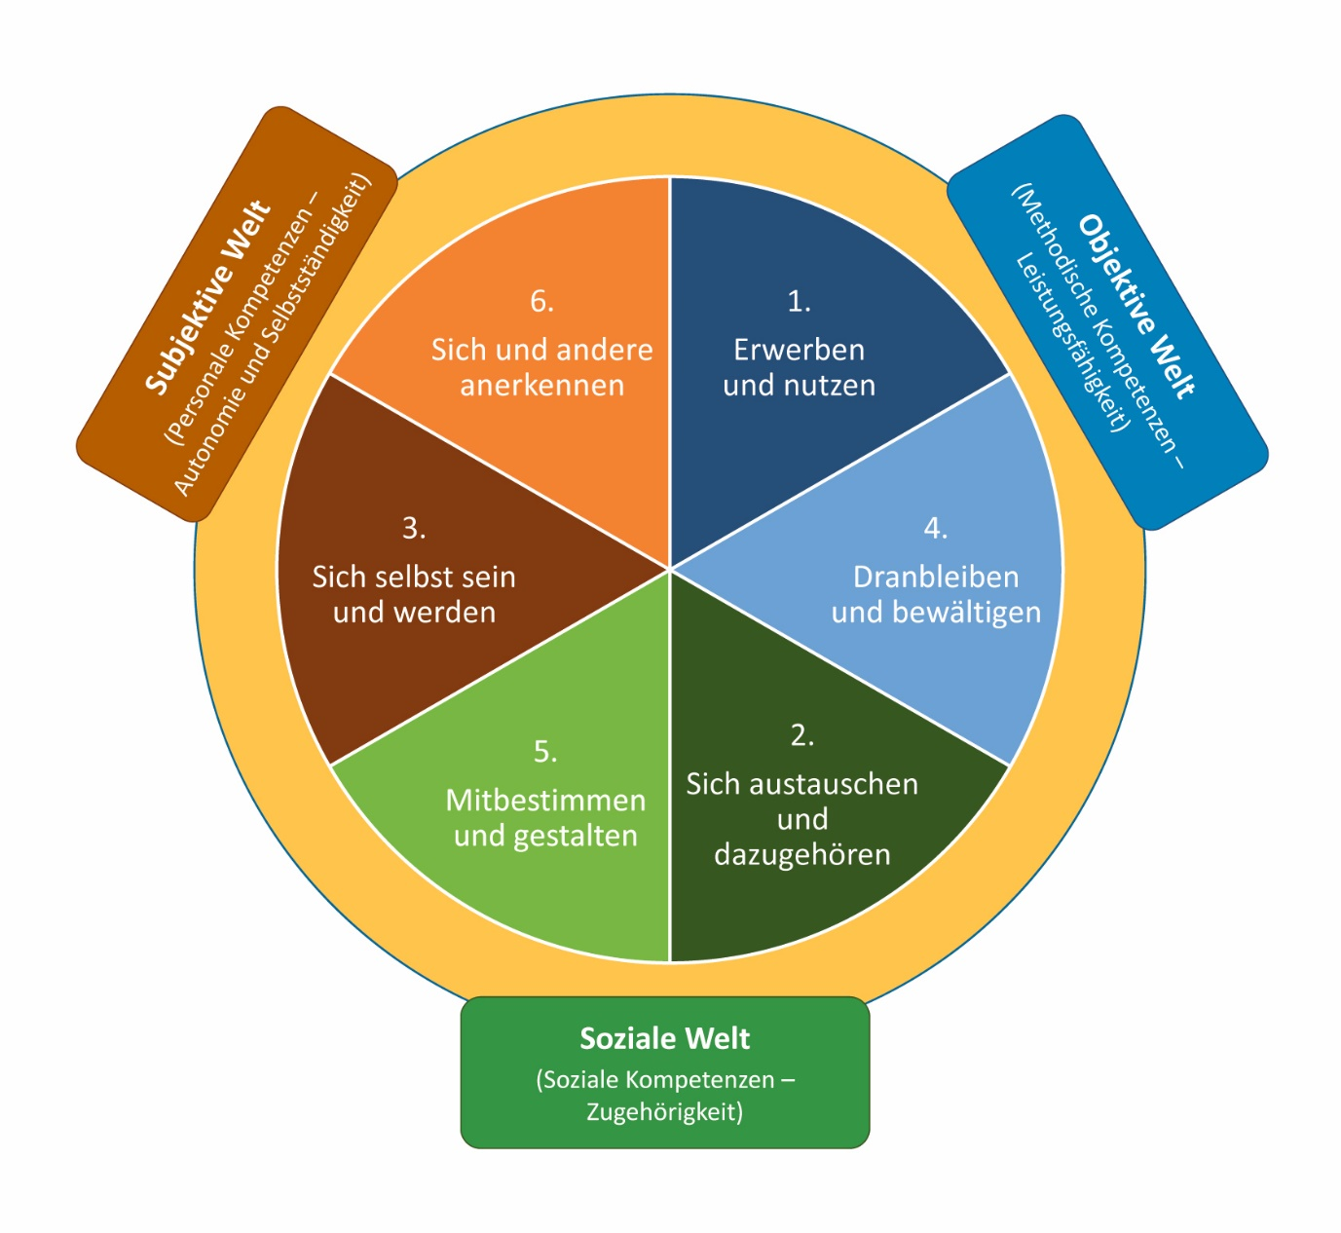
Um spezifische Beobachtungsaufgaben wie beispielsweise Fragen der Positionierung oder des Transfers im Kontext Pflege besser in den Blick nehmen zu können, wurden zudem weitere Items entwickelt in Zusammenarbeit mit Fachpersonen des jeweiligen Felds (Schäfer et al., 2022). Die Abbildung 2 gibt hierzu einen Überblick.
Abbildung 2: Fähigkeitsbereiche und spezifische Fragestellungen (Schäfer et al., 2022, S. 32)
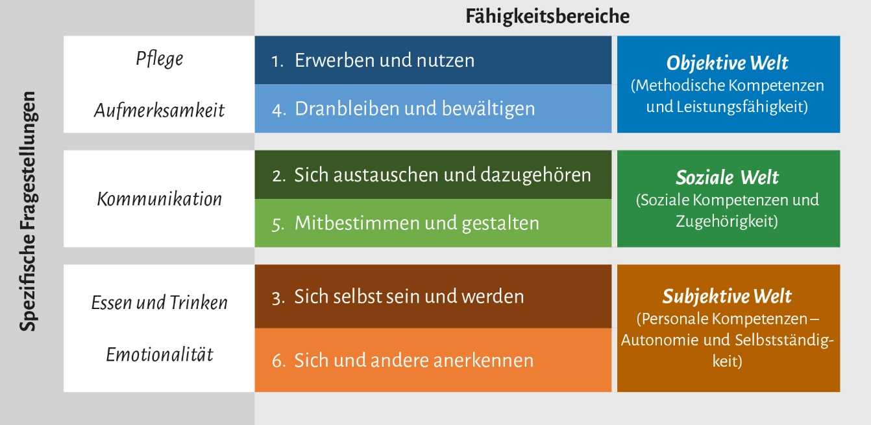

Notationszirkel
Ein wichtiges Element des überarbeiteten Leitfadens ist der Notationszirkel (siehe Abb. 4)., um die Ergebnisse visualisieren zu können. Er verkörpert die Struktur des Beobachtungsbogens und zeigt nach Abschluss des diagnostischen Prozesses die Stärken und Entwicklungspotenziale in den Fähigkeitsbereichen. Auf dieser Grundlage kann das Fähigkeitsprofil gemeinsam mit allen beteiligten Personen diskutiert werden. Bildungsziele werden in den Blick genommen, sodass die Bildungsplanung schülerorientiert und im sachlichen Dialog angestossen und fortgesetzt werden kann (Strasser, 2004; Bundschuh & Schäfer, 2016).
Die überarbeitete Fassung der Förderdiagnostik wurde einem umfassenden Validierungsprozess unterzogen (siehe folgendes Kap.), bei dem Schulen und heilpädagogische Einrichtungen aus Deutschland, Österreich und der Schweiz mitgewirkt haben.

Rahmenbedingungen für die Durchführung
Eine effiziente, aber auch an den Möglichkeiten der sonder- und heilpädagogischen Praxis orientierte Durchführbarkeit ist dem Autorenteam wichtig – dabei bewegt sich der Beobachtungsprozess immer in einem Spannungsfeld
- zwischen dem Bedürfnis nach einem konkreten Ergebnis und damit verbunden eines deutlichen Bildes für die Bildungsplanung (Effizienz) einerseits
- und zugleich den ganz besonderen, sehr spezifischen Bedarfen der Kinder und Jugendlichen mit schwerster Beeinträchtigung, die nie umfänglich, nie abschliessend und in keiner Weise quantitativ in einem solchen Inventar erfasst werden können.
Optionen einer möglichst geeigneten Annäherung an dieses Spannungsfeld in Bezug auf Zeit, Struktur, Auswertung und Bildungsplanung wurden im Rahmen der Validierungsstudie überprüft und flossen in einem weiteren Überarbeitungsschritt in die Revision ein (Schäfer et al., 2022, S. 51 ff.). Im Folgenden werden die wichtigsten Rahmenbedingungen der Revision (also einschliesslich Validierung) für die Durchführung skizziert.

Zeit
Die Fülle der zur Verfügung stehenden Beobachtungsaufgaben und Fragen an die Bezugs-personen der Lernenden führt dazu, dass die Durchführung einige Zeit in Anspruch nimmt. Dabei muss auch das schnelle Ermüden von Personen mit schwerster Beeinträchtigung berücksichtigt werden. Es ist darum sinnvoll, die Durchführung über einen gewissen Zeitraum zu gestalten und als kontinuierlich zu betrachten. Die Beobachtung kann in kürzeren Abschnitten auch an mehreren Tagen erfolgen, jedoch sollte die gesamte Durchführungsdauer nicht mehr als eine Woche (als definiertes Zeitfenster) andauern.
Die Items sind als Fragen formuliert. Diese können anhand der drei Kriterien «voll erfüllt», «teilweise erfüllt» und «nicht erfüllt» beantwortet werden (siehe hierzu die Abb. 3). Um einen Eindruck zu erhärten, sollte möglichst zu mehreren Zeitpunkten beobachtet werden. Damit die Notation pro Beobachtungsintervall vorgenommen werden kann, sind vier zusätzliche Kästchenreihen vorhanden.
Die Beobachtungen werden in Abständen von mindestens vier bis sechs Monaten wiederholt. Diese Längsschnittbeobachtung verdeutlicht Entwicklungen, die sonst unter Umständen im schultäglichen Geschehen nicht (so differenziert) wahrgenommen werden. Ein Beobachtungsabstand von weniger als vier Monaten wird nicht empfohlen, da in solchen Zeitfenstern nur selten eine wirklich bemerkbare Entwicklung innerhalb der Fähigkeitsbereiche stattgefunden hat.
Auch für die Kontaktaufnahme mit der Person und dem Umfeld sollte zwingend Zeit eingerechnet werden. Die Beziehungsqualität zu diesen (Person und Umfeld) ist entscheidend für die Durchführung der Beobachtung und für das Gespräch mit der Mutter oder einer weiteren Bezugsperson. Gerade in den Anamnesegesprächen mit den Familien werden häufig Emotionen erinnert und biografische Stationen (z. B. Aufenthalte im Krankenhaus, Therapien) schmerzhaft wiedererlebt (Bernasconi & Böing, 2015).
Abbildung 3: Notationsformen im Beobachtungsbogen (oben) und im Notationszirkel (unten) (siehe hierzu auch Abb. 4) (Schäfer et al. 2022, S. 45 und 47)
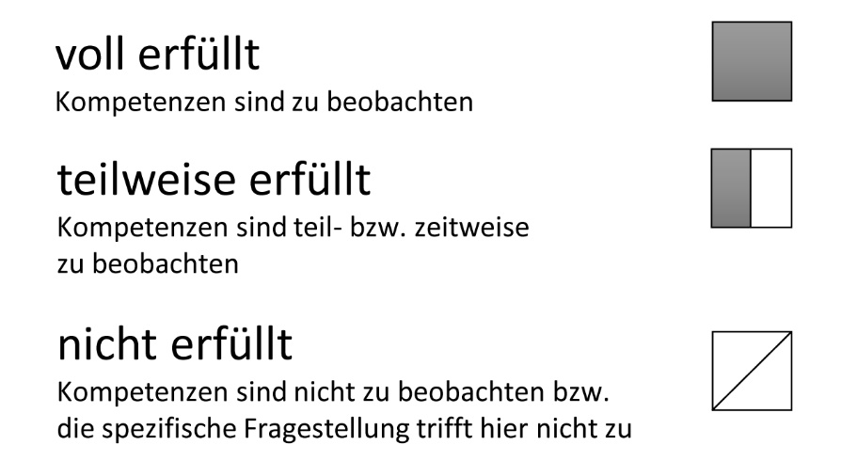
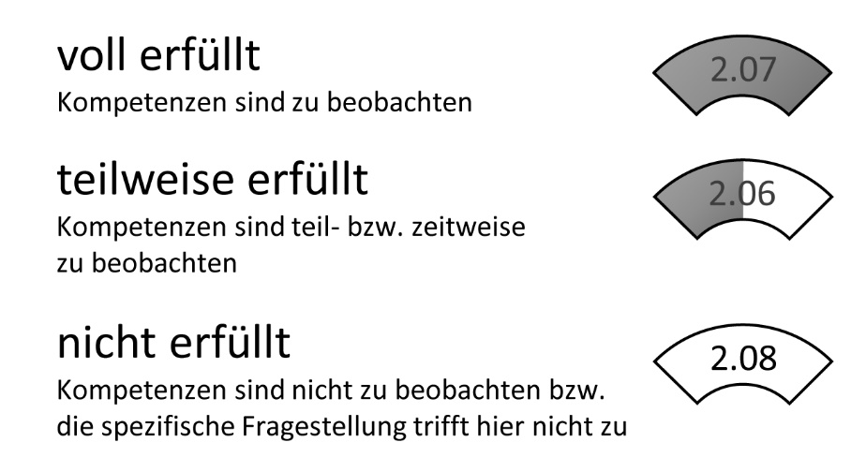

Notation
Bei der Notation werden auch tageszeitliche und physiologische Befindlichkeiten vermerkt, um beispielsweise gesundheitliche Schwankungen, Schmerzen oder auch medikationsbedingte Einschnitte in den Beobachtungen einordnen zu können (z. B. das Abfallen der Aufmerksamkeit). Solche Besonderheiten können am Ende notiert werden.

Ort
Die Beobachtung in einer vertrauten Umgebung (zu Hause, Kindertagesstätte oder Schule) kommt der pädagogischen Intention des Verfahrens am nächsten. Es sollte sich um eine bekannte und zugleich vorbereitete Umgebung handeln, die angenehmes Licht und moderate Lautstärken sowie eine günstige Temperatur gewährleistet. Während der Beobachtung und im Dialog sollten die Eltern beziehungsweise die Bezugsperson nach dem Befinden des Kindes gefragt werden, um bei Erschöpfung und Müdigkeit die entsprechende Sequenz abbrechen zu können.

Einbezug der Eltern
Bereits in seiner ursprünglichen Version (Haupt & Fröhlich, 1982) verstand sich das Material als ein gemeinsames, systematisiertes und strukturiertes Beobachtungsverfahren. Mit dessen Hilfe entsteht (im Dialog zwischen Fachpersonen und den Eltern) ein gemeinsames Bild der Person mit schwerster Beeinträchtigung hinsichtlich Stärken und Entwicklungsbedarf. Aus diesem Bild wiederum entwickeln die beteiligten Personen gemeinsame Zielperspektiven einschliesslich geeigneter Massnahmen zur Bildungsplanung. Abgeraten wird jedoch davon, die Eltern den Beobachtungsbogen eigenständig bearbeiten zu lassen, um Missverständnisse und Fehldeutungen zu vermeiden und um die im Dialog entstehende Beziehungsqualität für die weitere Zusammenarbeit nutzen zu können. Gerade die Rückmeldungen aus der Validierungsphase zeigen, wie hilfreich die Kommunikation auf der Basis des Beobachtungsbogens ist, um mit den Eltern beziehungsweise anderen Bezugspersonen «ins Gespräch zu kommen».

Impulse für die Bildungsplanung
Das revidierte Instrument soll dabei unterstützen, die ermittelten Ergebnisse in spezifische Vorschläge für die Bildungsplanung zu überführen. Hierfür wurden im Manual entsprechende Hinweise ausgearbeitet. Diese beginnen mit einer grundsätzlichen Beschreibung der Fähigkeitsbereiche in Anlehnung an Hollenweger und Bühler (2019). Für den Be-reich (4) der Objektiven Welt lautet diese beispielsweise «Dranbleiben und bewältigen». Diese einführenden Hinweise beschreiben möglichst konkret, welche Kompetenzen beziehungsweise Fähigkeiten darunter zu verstehen sind:
Gemeint sind hier Fähigkeiten, die sich auf das allgemeine Problemlösen beziehen.
Die Person entwickelt ein breites Repertoire und Fertigkeiten (auch basaler Art) in unterschiedlichsten Situationen, die zur Lösung verschiedener Aufgaben und Problemstellungen verwendet werden können.
Die Person entwickelt sich in folgenden Fähigkeitsbereichen: a) Orientierung in der Welt, b) Erschließen der Welt, c) Vorgehensweisen und Strategien (Schäfer et al., 2022, S. 77).
Diesen Beschreibungen folgen jeweils konkrete Impulse für die Bildungsplanung, die im Einzelfall noch weiter angepasst werden müssen. Für den oben genannten Fähigkeitsbereich sind zum Beispiel folgende Impulse aufgeführt (ebd., S. 82 ff.):
• «Einlassen auf Materialerfahrungen in Form von Berührungserfahrungen (einfaches taktiles, visuelles und auditives Erkunden von Alltagsgegenständen und der Lebensumwelt der Person).
• Nachahmung und Imitation von Handlungen (Handlungen der Person bewusst aufnehmen und Nachahmung unterstützen durch Laute, Gesten, Sprache).
• Wiederholen von zufälligen Handlungen und diesen Wiederholungen Bedeutung beimessen (versuchen, Wiederholungen gezielt anzubahnen; Unterstützung durch einfache sprachliche Gesten).»
Dem Manual angefügt sind am Ende ausführliche Beobachtungssequenzen in Form von fünf Praxisbeispielen (Gian 1,1 Jahre; Noé 2,9 Jahre; Noah 10,8 Jahre; Max 12,5 Jahre und Janine 17,9 Jahre). Diese stammen aus der testweisen Durchführung mit der überarbeiteten Fassung. Sie gliedern sich wie folgt:
- Darstellung des Notationszirkels nach Durchführung und Beobachtung (siehe Abb. 4)
- Beschreibung des Kindes bzw. der Jugendlichen
- Beschreibung der Ergebnisse, Kompetenzen und Entwicklungsbereiche (Fähigkeitsbereiche 1 bis 6)
- Beobachtungen und Hinweise zu den spezifischen Bereichen
- Vorschläge für die Bildungsplanung
- Impulse zu den spezifischen Bereichen
- Massnahmen Person – Umfeld bzw. Unterstützungsangebote im familiären und familienerweiternden Kontext
Abbildung 4: Ergebnisse im Notationszirkel – hier: das Beispiel 5.4.5 Max – 12,5 Jahre (Schäfer et al., 2022, S. 135)
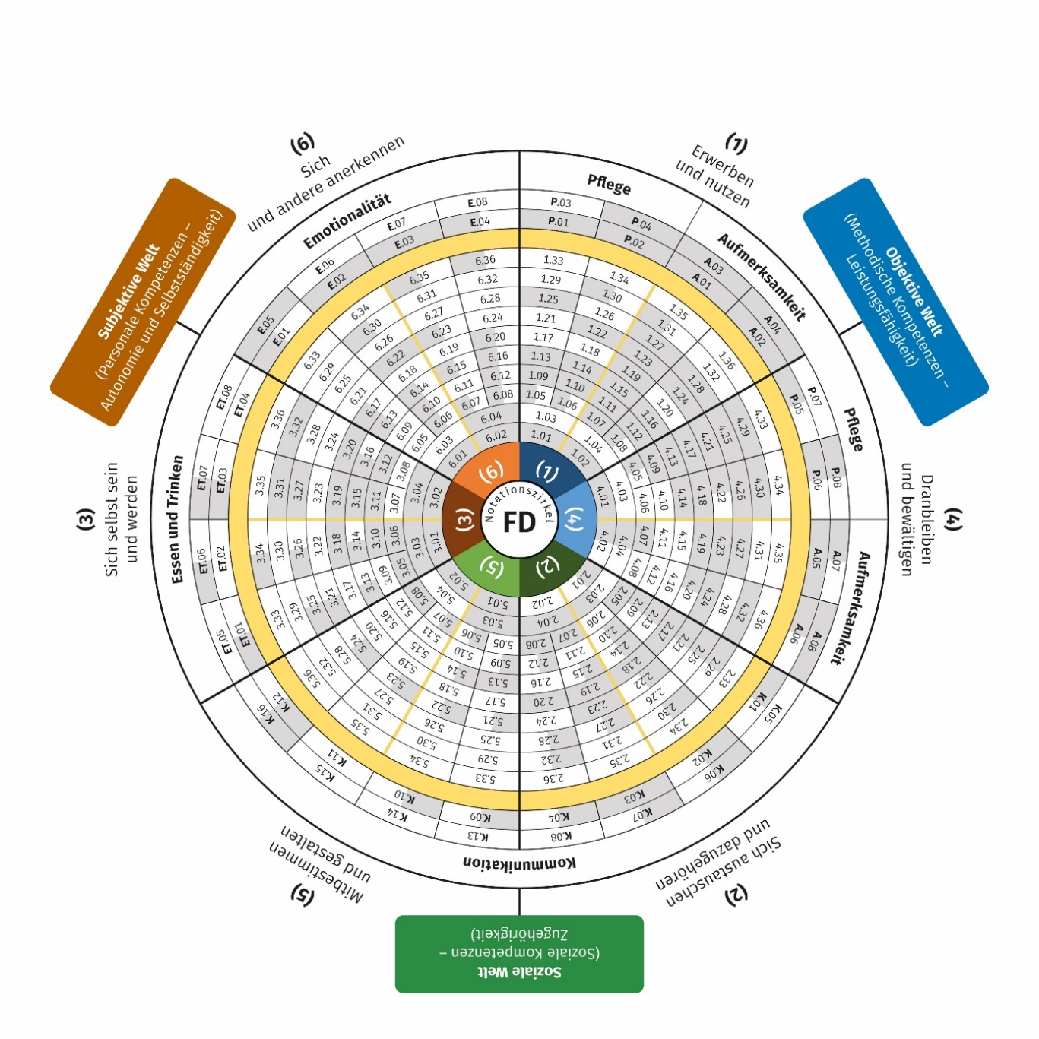
Das Instrument hat also eine neue Form und eine neue Zielrichtung erhalten. Die Zielgruppe und die wesentliche Intention aus der Entstehungszeit, ein für die Praxis einfach zu nutzendes Instrument zu bieten, sind gleichgeblieben. Die Ergebnisse können mit der revidierten Fassung unmittelbar in die kooperative Planung von individualisierten Bildungsangeboten fliessen und tragen – so der Wunsch des Autorenteams – dazu bei, möglichst gut angepasste und individuell angemessene Bildungschancen für Kinder, Jugendliche und Erwachsene mit schwerster Beeinträchtigung zu eröffnen.
 |  | 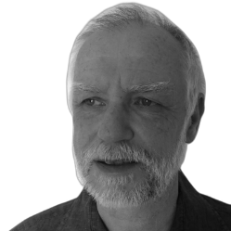
Dr. Holger Schäfer  Förderschulrektor, Schulleiter,  Lehrbeauftragter  Pädagogische Hochschule Heidelberg  holger.schaefer@ph-heidelberg.de | Prof. Dr. Peter Zentel  Ludwig-Maximilians-Universität München  peter.zentel@edu.lmu.de | Roman Manser, lic. phil.  Senior Lecturer  Interkantonale Hochschule für  Heilpädagogik, Zürich  roman.manser@hfh.ch

Literatur
Bernasconi, T. & Böing, U. (2015). Pädagogik bei schwerer und mehrfacher Behinderung. Kohlhammer.
Bundschuh, K. & Schäfer, H. (2016). Grundlagen der individuellen Förderplanung im Förderschwerpunkt geistige Entwicklung. Lernen konkret, 35 (1), 14–19.
Fröhlich, A. & Haupt, U. (2004). Förderdiagnostik mit schwerstbehinderten Kindern und Leitfaden zur Förderdiagnostik. modernes lernen.
Haupt, U. (2000). Entwickeln kann man sich nur selbst. Zusammen, 20 (2), 4–7.
Haupt, U. & Fröhlich, A. (1982). Entwicklungsförderung schwerstbehinderter Kinder. Hase & Koehler.
Hollenweger, J. & Bühler, A. (2019). Anwendung des Lehrplans 21 bei Schülerinnen und Schülern mit komplexen Behinderungen in Regel- und Sonderschulen. Deutschschweizer Volksschulämterkonferenz.
Lamers, W., Musenberg, O. & Sansour, T. (Hrsg.) (2021). Qualitätsoffensive – Teilhabe von erwachsenen Menschen mit schwerer Behinderung. Athena.
Mohr, L., Zündel, M. & Fröhlich, A. (Hrsg.) (2019). Basale Stimulation. Das Handbuch. Hogrefe.
Schäfer, H. (2019). Fragen der Diagnostik im Kontext schwerer Beeinträchtigung. In L. Mohr, M. Zündel & A. Fröhlich (Hrsg.), Basale Stimulation. Das Handbuch (S. 403–423). Hogrefe.
Schäfer, H., Zentel, P. & Manser, R. (2022). Förderdiagnostik mit Kindern und Jugendlichen mit schwerster Beeinträchtigung. modernes lernen.
Strasser, U. (2004). Wahrnehmen Verstehen Handeln. Edition SZH/SPC.

